Instituto Fray Mamerto Esquiú
Continuidad pedagógica 9
6to A, B y C
Profesoras: Somers, Sofía; Torresel, Luciana
PLAN DE CONTINUIDAD PEDAGÓGICA 9
UNIDAD 3
Materiales a utilizar:
- Libro All Around 3
- Módulo de fotocopias “English Booklet”
- Carpeta de inglés
- Video realizado por la docente

Parte 1: INTRODUCCIÓN A LA FORMA GRAMATICAL SUPERLATIVA

MIRAR EL VIDEO REALIZADO POR LA DOCENTE: https://www.youtube.com/watch?v=HlasbXCesjo
FORMA SUPERLATIVA (Superlative Form)
Como ya sabemos, los adjetivos comparativos se usan para comparar dos objetos/personas/lugares, etc. Por ejemplo: “Messi is more popular than Ronaldo”.

En cambio, usamos los adjetivos superlativos para expresar que una persona/objeto/lugar, etc se encuentra en lo máximo de su categoría.
Por ejemplo: “Messi is the best football player in the world” (Messi es el mejor jugador de fútbol en el mundo).

Reglas a tener en cuenta:
- Siempre agregamos “the” delante del adjetivo.
1). Cuando el adjetivo tiene una sílaba, le agregamos el sufijo - EST. “Young - youngest”.
María is the youngest girl in the class.
2). Cuando el adjetivo termina en -y, se cambia por - i y se agrega -EST. “Happy - happiest”.
Patricio is the happiest boy in the world.
3). Cuando el adjetivo está compuesto por las siguientes letras: consonante-vocal-consonante, se duplica la última consonante y se agrega -EST. “ Hot- hottest”.
Today is the hottest day ever.
4). Cuando el adjetivo tiene más de dos sílabas, se escribe “the most (+)” o “ the least (-)” delante del adjetivo. “Dangerous - the most dangerous”
“The black mamba is the most dangerous snake!”

PART 2: PRÁCTICA DE LA FORMA SUPERLATIVA
- Resolvemos la actividad 7 de la página 87 del libro “All around”. En la actividad se presenta la forma superlativa por lo que debemos descifrar el adjetivo. Por ejemplo: BIGGEST - BIG.
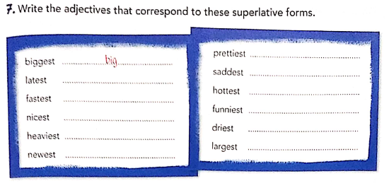
- En la misma página, realizamos la actividad 8. Usamos algunos de los adjetivos de la actividad 7 para completar las oraciones.
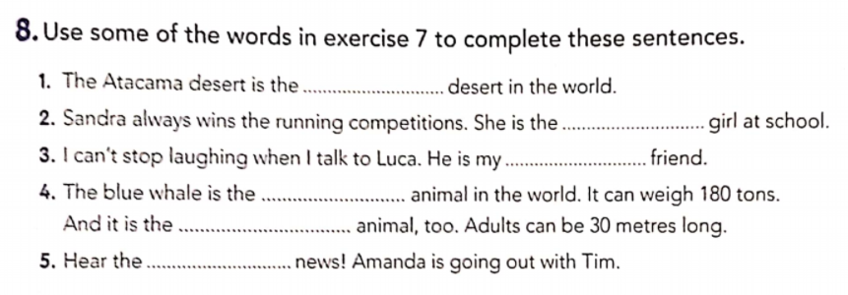
- Ahora completamos la actividad 5 de la página 35 en la cual se comparan tres gadgets (dispositivos). Completamos los espacios vacíos con la forma superlativa de los adjetivos en paréntesis.
Es importante entender que con la forma superlativa, a diferencia de la comparativa, estamos comparando más de un objeto/lugar/persona por lo que resaltamos ese objeto/lugar/persona en la que una cualidad/característica se destaca.

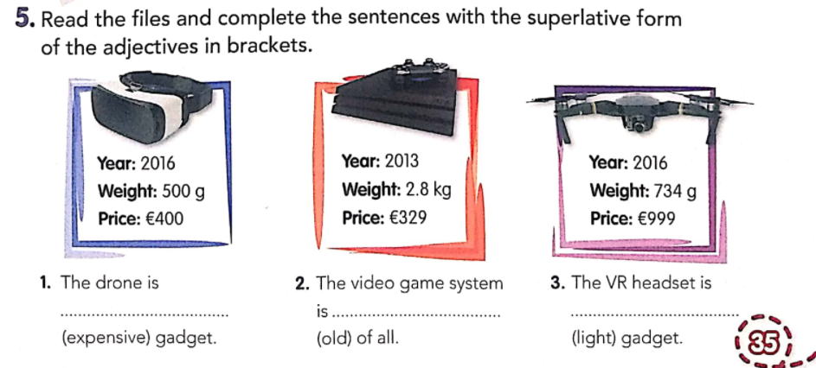
- Luego, respondemos las preguntas de la actividad 5, página 24 del módulo de fotocopias. Usamos la forma superlativa.

5. Answer.
- Who is the best actress in the world? ___ Meryl Streep is the best actress in the world___
- Which is the funniest show on TV?
- Which is the most difficult subject?
- Who is the best sportsperson in the world?
- Which is the most beautiful place in your city?

PART 3: FINAL TASK (TAREA FINAL) SE ENTREGA A LA DOCENTE PARA SU CORRECCIÓN
(No es obligatorio enviar todas las tareas para corregir, pueden enviar esta que engloba los contenidos de la continuidad)

Elegimos 4 compañeros/as o amigos/as del curso 6to A. De ese grupo que elegimos, escribimos 8 oraciones diciendo cuál se destaca más en cuanto a las características/cualidades que se incluyen debajo. Usamos la forma superlativa. Ejemplo: Mary is the most sociable.

TALL(alto) KIND(amable) FUNNY(divertido/gracioso) SOCIABLE(sociable) TALKATIVE(charlatán) EASY-GOING (fácil de llevar) GENEROUS (generoso) HARD-WORKING(trabajador)

